**Unreal Engine**

**C++ no Visual Studio:**

Primeiramente instalamos o **minGW** para podermos instalar o **gcc** no windows, depois criamos as variavéis de ambiente do gcc:

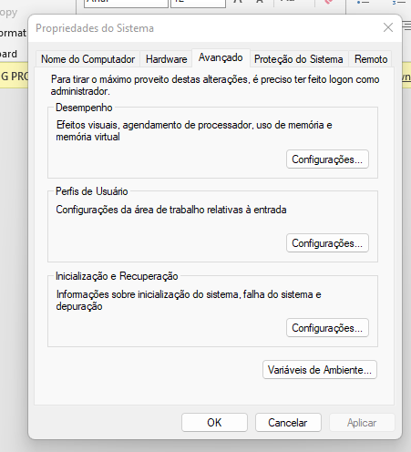

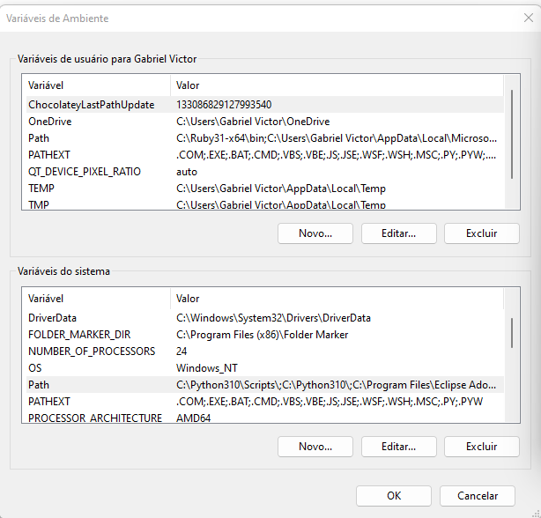

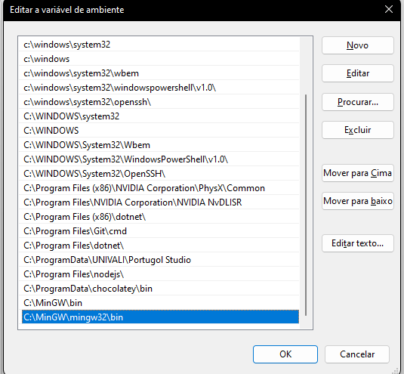

Em seguida abrimos o vscode e instalamos duas extensões o **c++** e a **c++ compile run**.

Aqui teremos o visual studio code funcionando com c++, porém precisamos baixar a versão **visual studio** para c++, para que possamos trabalhar com o UE5:



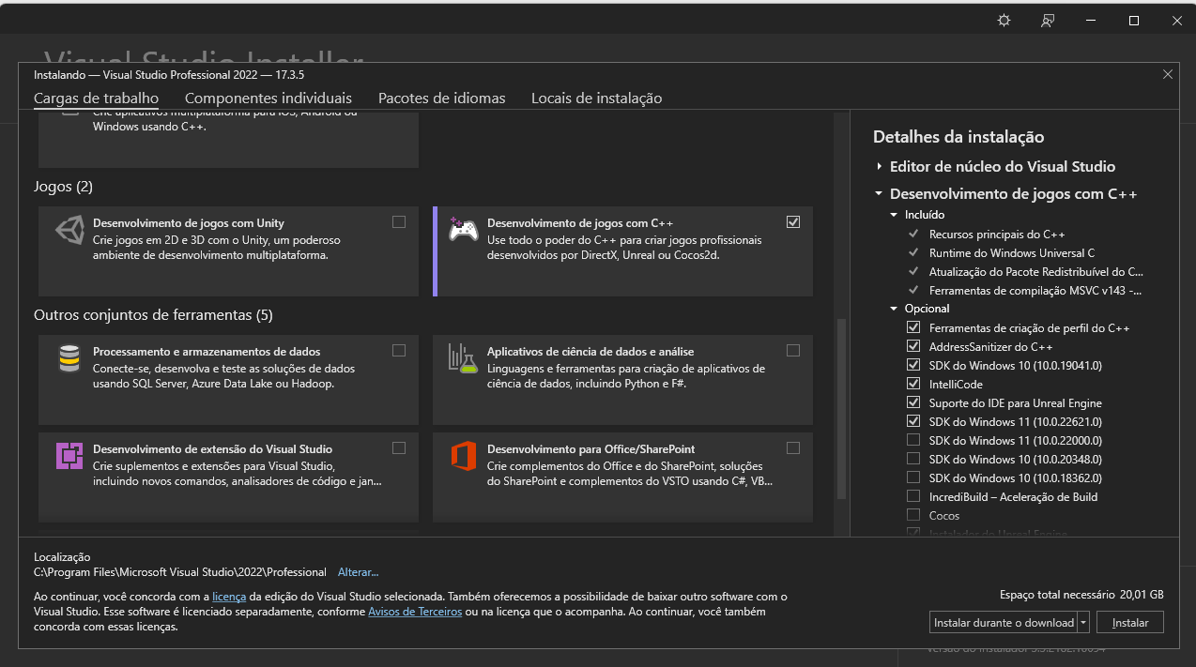

Marque desenvolvimento de jogos com c++.

**Configurando o UE5:**

Ao abrir o UE5 teremos algumas opções:

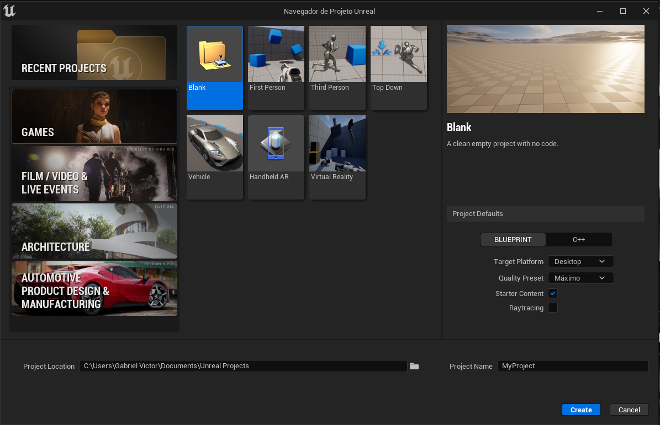

Podemos ver que teremos algumas opções, entre games, videos, architecture e automotive product design. E teremos opções entre **blueprint** e **C++**, vamos usar c++.

**Criando o primeiro projeto C++ no visual studio**

No Visual Studio clicamos em arquivo em seguida novo projeto, vamos criar um projeto simples de console:

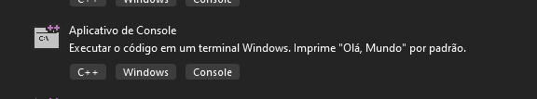

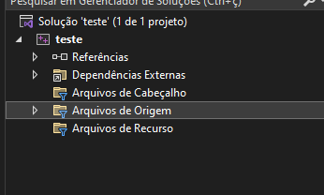

Nos arquivos de origem vamos adicionar nossas classes:

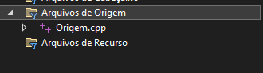

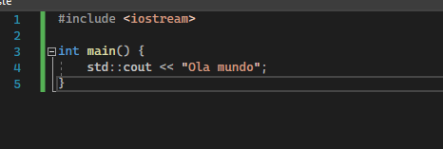

Para executarmos uma classe main no console usamos **crtl + f5**.